A műhelyiskolában részszakmát szerezhetnek a tanulók.


A részszakma megszerzéséről kiállított szakmai bizonyítvány szakképesítést, ha a részszakmára történő felkészítés Dobbantó Program keretében és műhelyiskolában történt, államilag elismert alapfokú végzettséget és szakképesítést tanúsít és legalább egy munkakör betöltésére képesít.
A műhelyiskolai végzettség megszerzése nem tanévhez kötött, minimum 6 hónapig és maximum két évig tart.
Műhelyiskolában tanulmányokat az folytathat, aki alapfokú végzettséggel nem rendelkezik és a szakképző iskola Dobbantó Programját elvégezte vagy kizárólag alapfokú végzettséggel rendelkezik és a 16. életévét betöltötte.

Ösztöndíj összege havi 16000Ft.

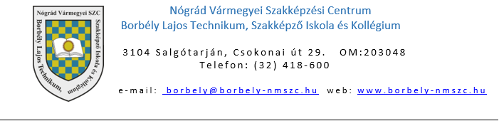MŰHELYISKOLA

JELENTKEZÉSI LAP
Műhelyiskolában tanulmányokat az folytathat, aki alapfokú végzettséggel nem rendelkezik, de a szakképző iskola dobbantó programját elvégezte, vagy alapfokú végzettséggel rendelkezik és a tizenhatodik életévét betöltötte. A műhelyiskolában kizárólag részszakma megszerzésére irányuló felkészítés folyik, amelyet tanműhelyben vagy munkahelyi körülmények között, nappali rendszerben, egy-öt fős csoportokban lehet elvégezni. A műhelyiskolában részszakma megszerzésére – a tanév rendjére tekintet nélkül – legalább hat, legfeljebb huszonnégy hónap áll a tanulók rendelkezésre.

6 hónapos képzések: 10 hónapos képzés:

Szobafestő Falazó kőműves

Fémipari gyártáselőkészítő

Csőhálózat szerelő

A jelentkező neve: ……………………………………………………………………………………………………………………………………….
Gondviselő (18 éves kor alatt)………………………………………………………………………………………………………………………
Születési hely, idő: …………………………………………………..Anyja neve:……………………………………………………………….
Taj szám: ……………………………………………Szig.szám:…………………………………..Adóaz:………………………………..........
Oktatási azonosító : 7………………………………………...
Lakcím………………………………………………………………………………………………………………………………………………………
Telefonszám, email cím:…………………………………………………………………………………………………………………………..
Választott részszakma: …………….….……………………………………………………………………………………………………………

Dátum: ……………………………………………………………………………

……………………………………………… …………………………………………………………
a jelentkező aláírása gondviselő aláírása

